向光芒挥手的人——安慕希冠芒果新品上市项目
广 告 主：伊利集团
所属行业：乳业品
执行时间：2022.08
参选类别：短视频营销类
营销背景
芒果新品是安慕希在地域水果产品特色的又一创新开发，针对此次新品传播，聚焦原产地深度挖掘产品力，结合新品芒果原料及攀枝花产地特色，捆绑助农长线，提炼传播关键词，通过新品上市创意视频+新品产品力平面强化产地背书，讲述安慕希将攀枝花的芒果与阳光凝结成最好味道，交织在充满食欲的酸奶里传递给大众。
营销目标
借势热门节气及全新媒体平台多维度内容曝光，强化新品消费者认知，快速提升产品知名度。同时贴合乡村振兴的国家方针，通过助农公益活动打造品牌好感度。
策略与创意
我们找到了一个巧妙的洞察，聚焦原料-阳光水果芒果、聚焦产地-阳光花城攀枝花、聚集大势-安慕希长期助农计划像光一样温暖新农人。并提炼一个沟通点：芒，是芒果的芒，也是光芒的芒。芒果=光芒，每一次摘芒果，都是在向光芒挥手，引出核心主题：向光芒挥手的人。
- 聚焦原产地，通过新品上市创意视频+新品产品力平面，强化产地背书；
- 借势热门节气及全新媒体平台，多维度内容曝光，强化新品消费者认知，快速提升产品知名度；
- 同时贴合乡村振兴的国家方针，通过助农公益活动打造品牌好感度，针对攀枝花大学生回乡创业商业模式不发达的现状，联合友成复扶贫基金会、攀枝花政府等定点帮扶当地小微企业。
执行过程/媒体表现
- 在“夏至”极具光芒的一天，发布创意视频，新品产品力平面海报，多阶段曝光，强化产地背书借中国节气宣扬中国食材，传递民族自信与产品价值，以夏至“光芒”映射品牌用心。并依托节气营销和地域策略，外围传播，打通圈层，小红书、抖音、b站等多平台种草提升社交声量，强势出圈。

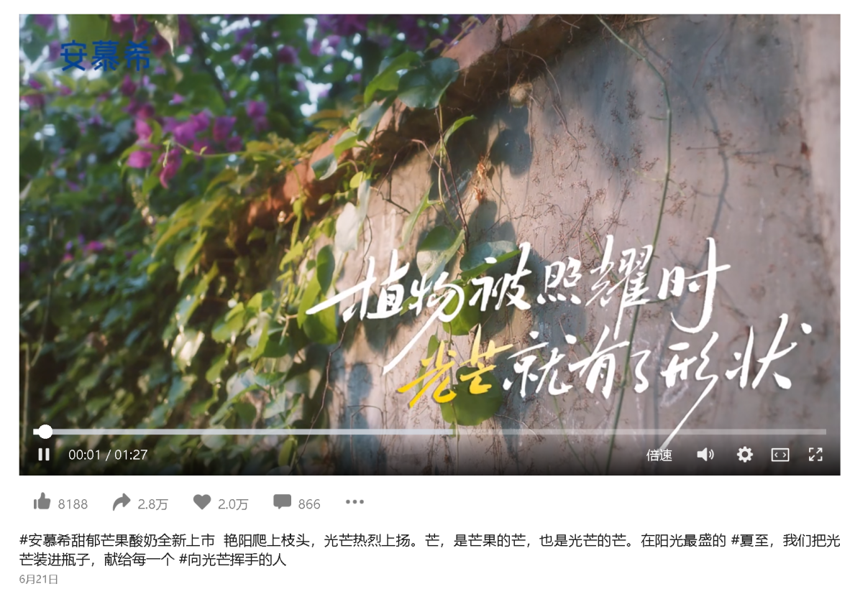
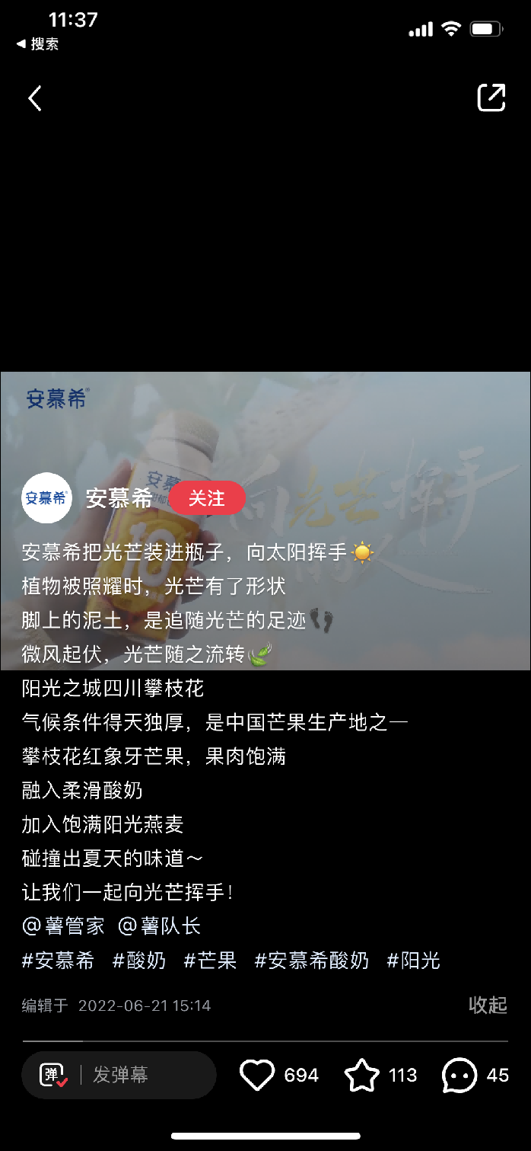

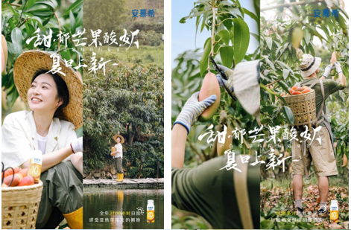
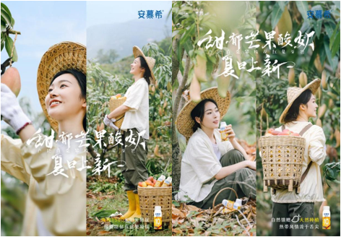
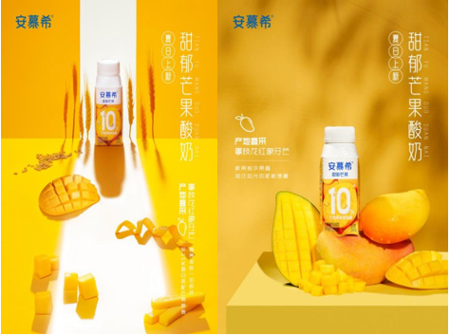
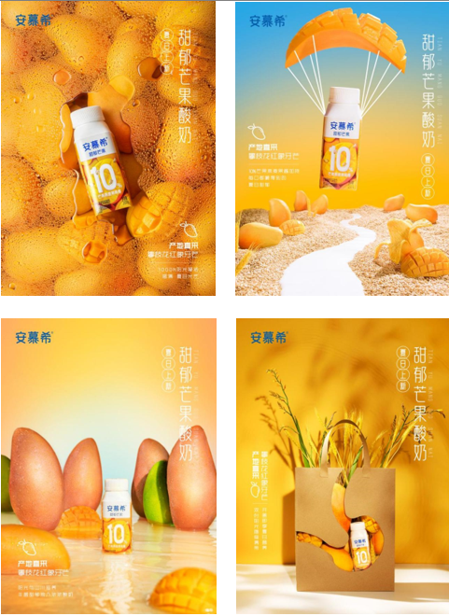
- 中央台酸奶广告欣赏--安慕希甜郁芒果酸奶：https://www.iqiyi.com/v_z9ygkhcas0.html
- 借助农活动影响，长线提升品牌声誉，带动新品持续曝光。安慕希发挥品牌力量助力农产业品牌化发展，与友成企业家扶贫基金会携手发起长线的“友你安心”计划，将品牌的社会价值拉至全新高度，此举安慕希要做的不只做助农产品，更着力长期全面帮扶，以此推动正向循环，让越来越多的新农人接棒，促进地企共赢发展的成果下，为乡村振兴打好产业基础和人才基础。

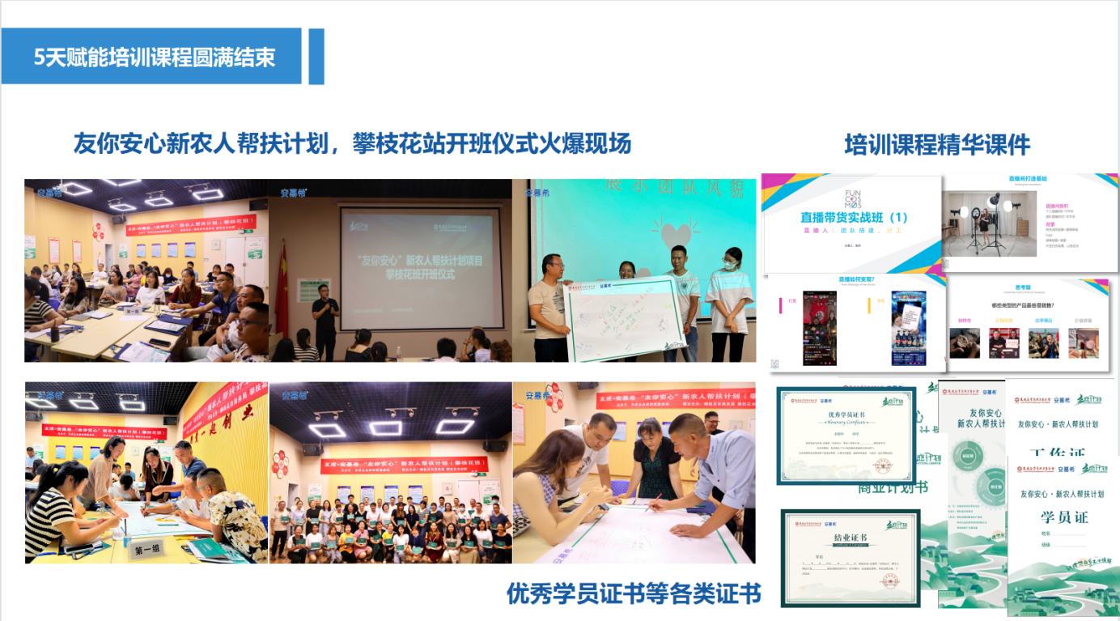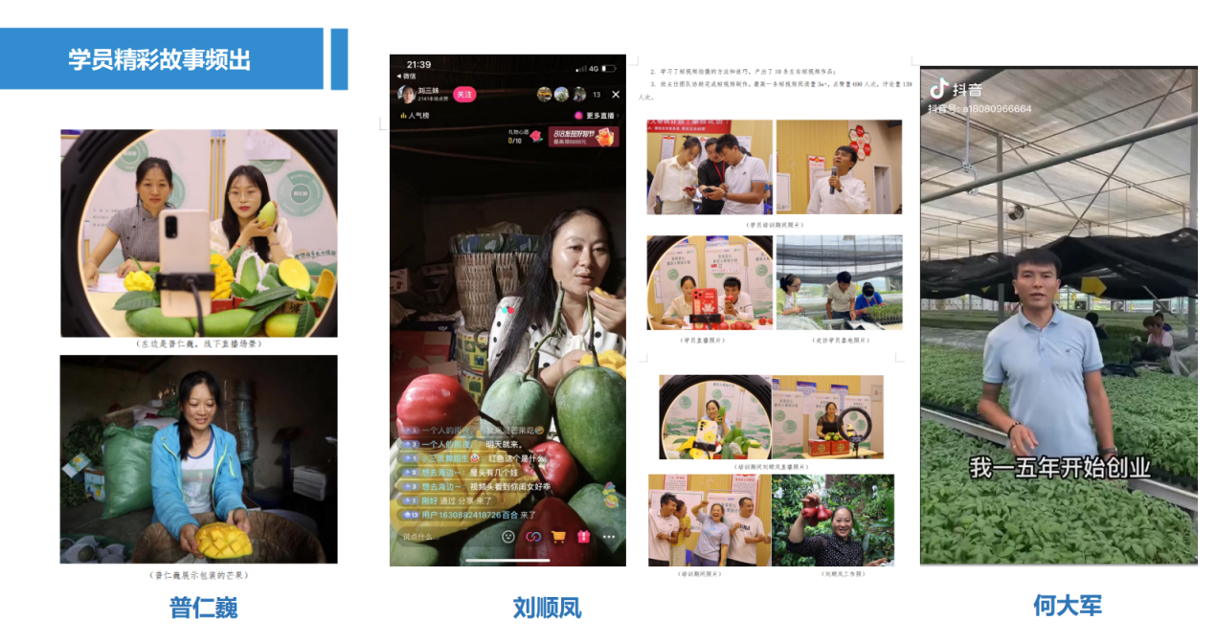
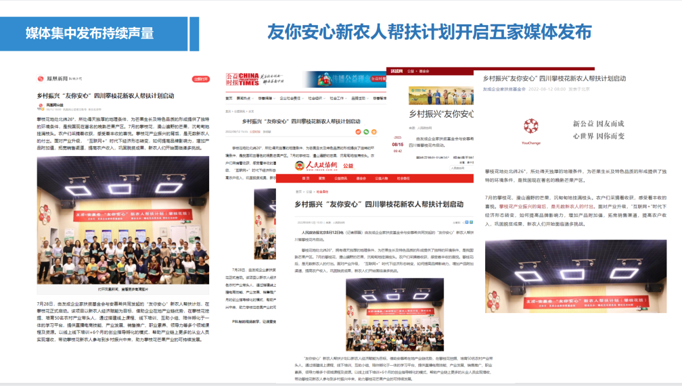
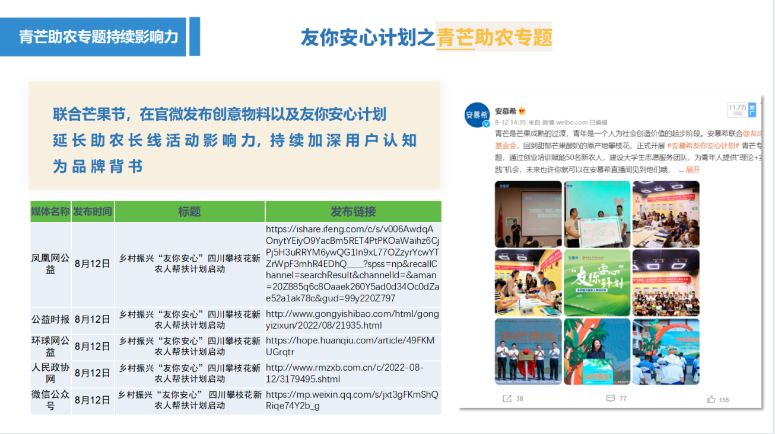
营销效果与市场反馈
- 《向光芒挥手的人》视频上线后，激发了当地人的共鸣感、自豪感、地域情节感，收获许多感人的真实评价。
- 得到攀枝花市委宣传部门及攀枝花市人和区政府关注，区政府官方微信主动联系转载本视频；四川省级权威媒体四川日报主动联系，邀约采访，免费策划专题报道。
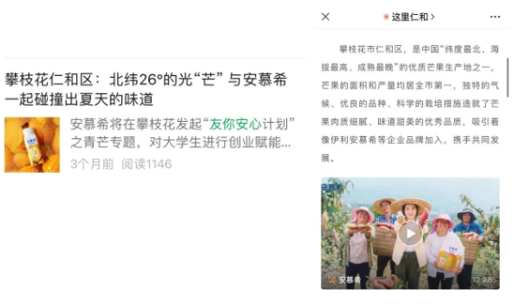
- 在没有媒介投入的前提下，视频在安慕希微信视频号曝光70万+，共产生近8447万阅读量3.6万讨论次数，是安慕希视频号史上最高数据，目前热度仍在持续发酵。好内容吸引“自来水”，食品行业、广告行业、政府机构的微信公众号引用了安慕希新品发布信息。
